**客户缴费**

**客户可通过建行手机银行、网上银行、网站进行缴费。以手机银行为例：**

**1. 点击右下角“悦生活”**

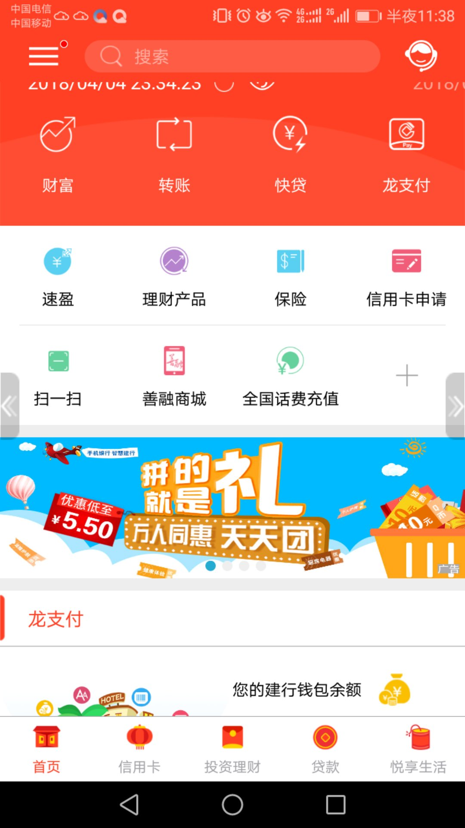

**2.点击“学杂费”**

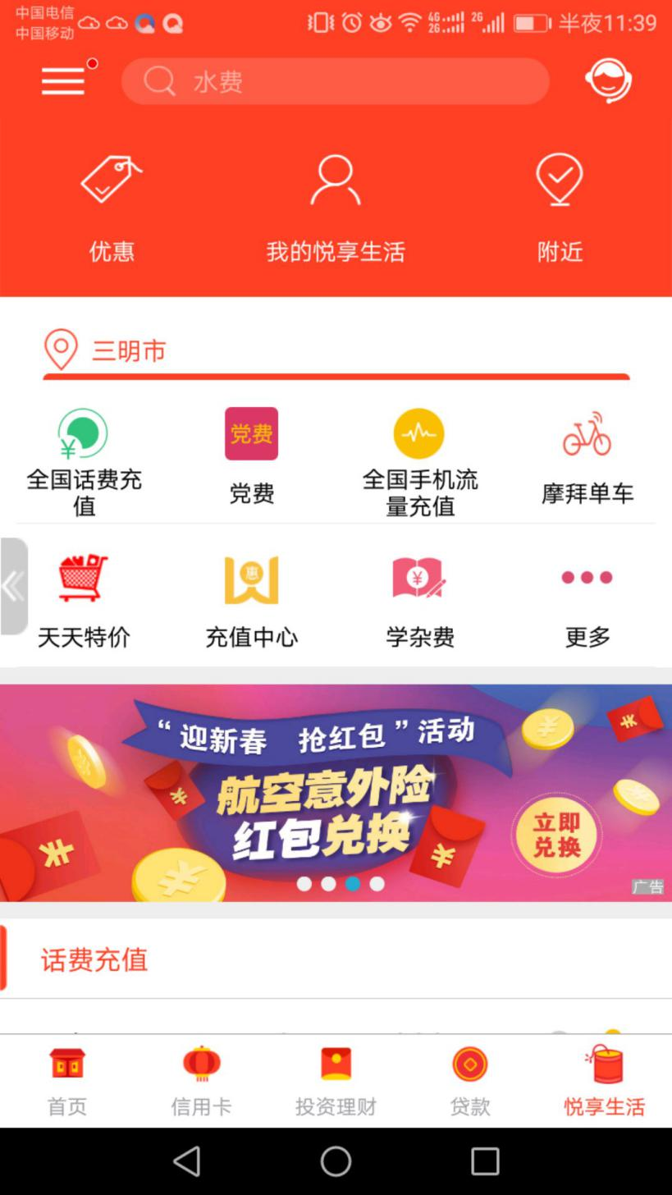

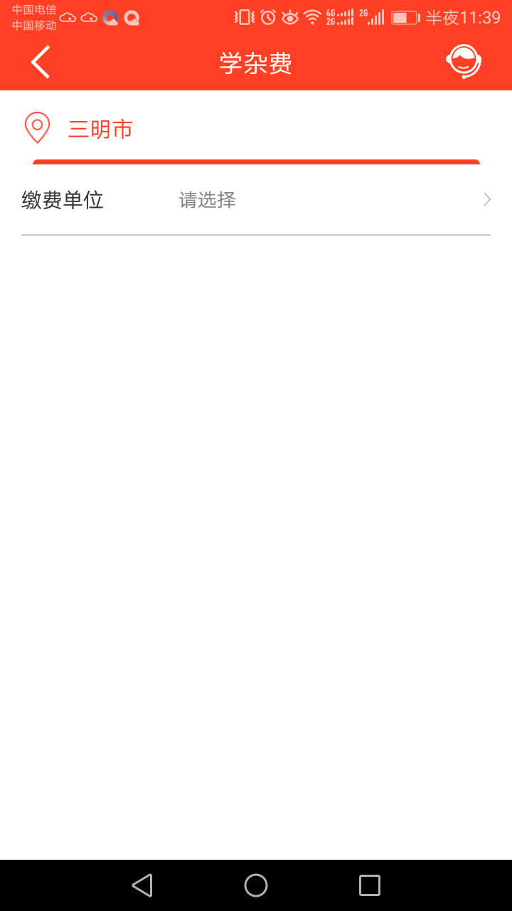

**3.输入 三明学院**

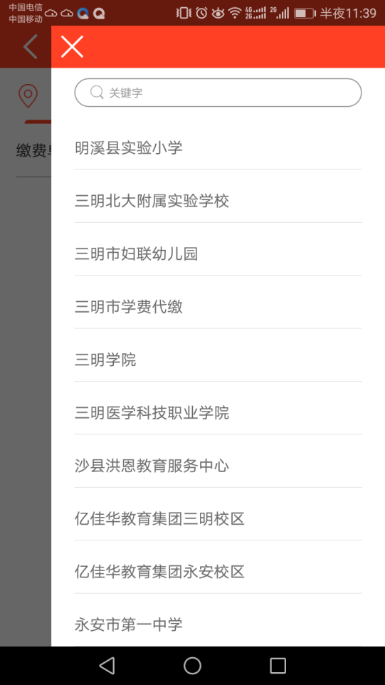

**4. 输入学号**

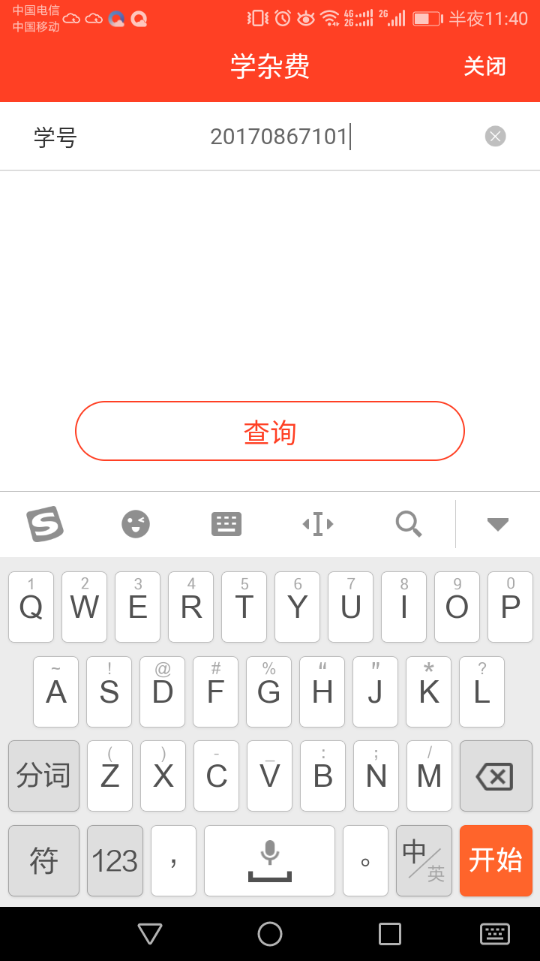

**5.核对缴费信息，无误则点击“缴费”。**

